２ 要件定義の成果物

目次
１． 図の作成方法 2
２． Mermaidで図の作成 3
＊ ユースケース図 5
＊ 業務フロー図（もどき） 10
＊ DB概念設計（ER図） 16
３． おまけ PlantUML 18
４． おまけ Eclipse + AmaterasUML 19

- 図の作成方法

要件定義書の内容を、誰でも見やすい図の形に直していきます。ここで問題になるのが、

書き方わからないし、何で書いたらいいかもわからない！

というものですね。訓練では図を書くためのツールとして下記の３種類を紹介します。

- Mermaid … いろんな図がめっちゃイイ感じの見た目で作れる
- PlantUML … UML特化型。OOPでの開発では必要不可欠。
- Eclipseから利用できるAmaterasUML … 超簡単に使えるけど図の種類が少ない。

要件定義段階での図はすべてMermaidで作成していきます。基本設計の段階でアクティビティ図やクラス図等、UMLがたくさん必要になった段階でPlantUMLを使います。AmaterasUMLはおまけとして使い方を紹介します。

- Mermaidで図の作成

Mermaidを使って図を作成していきます。Mermaidはオンラインエディタで図の作成ができるため、特にソフトウェアのインストール等は不要です（インターネットとブラウザがあればOK）。ブラウザから以下のURLにアクセスします。

https://mermaid.js.org/

アクセスしたら Open Editer をクリックします。
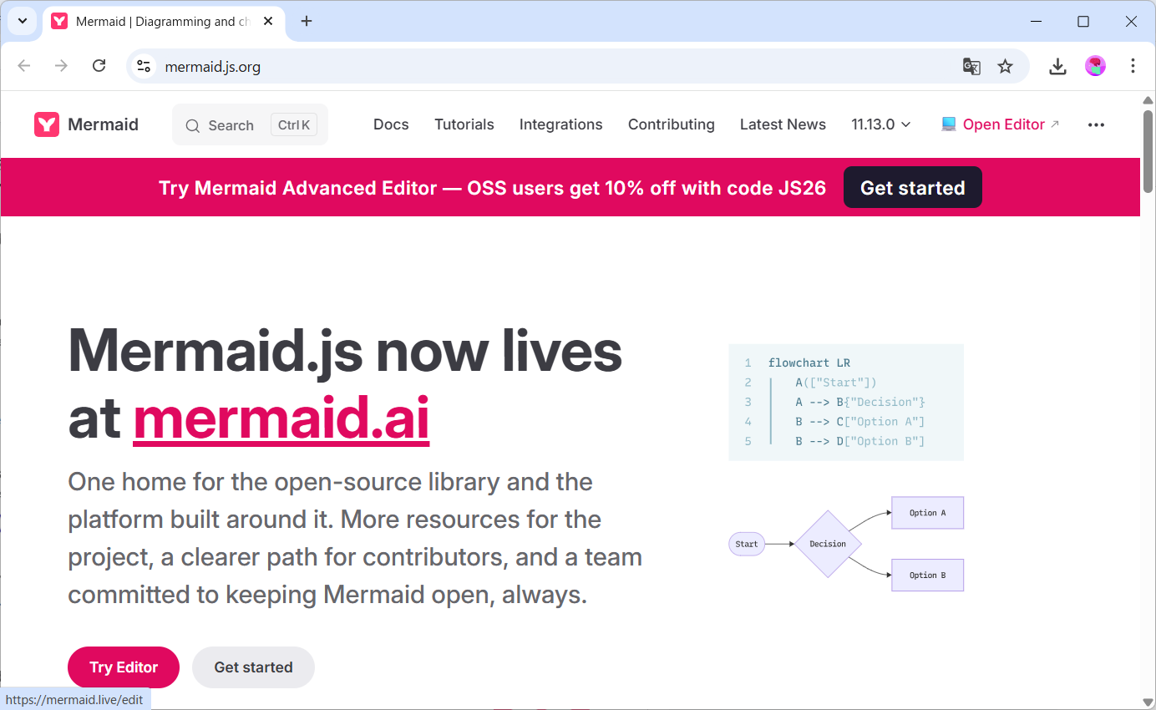

Open Source の Start free をクリックします。
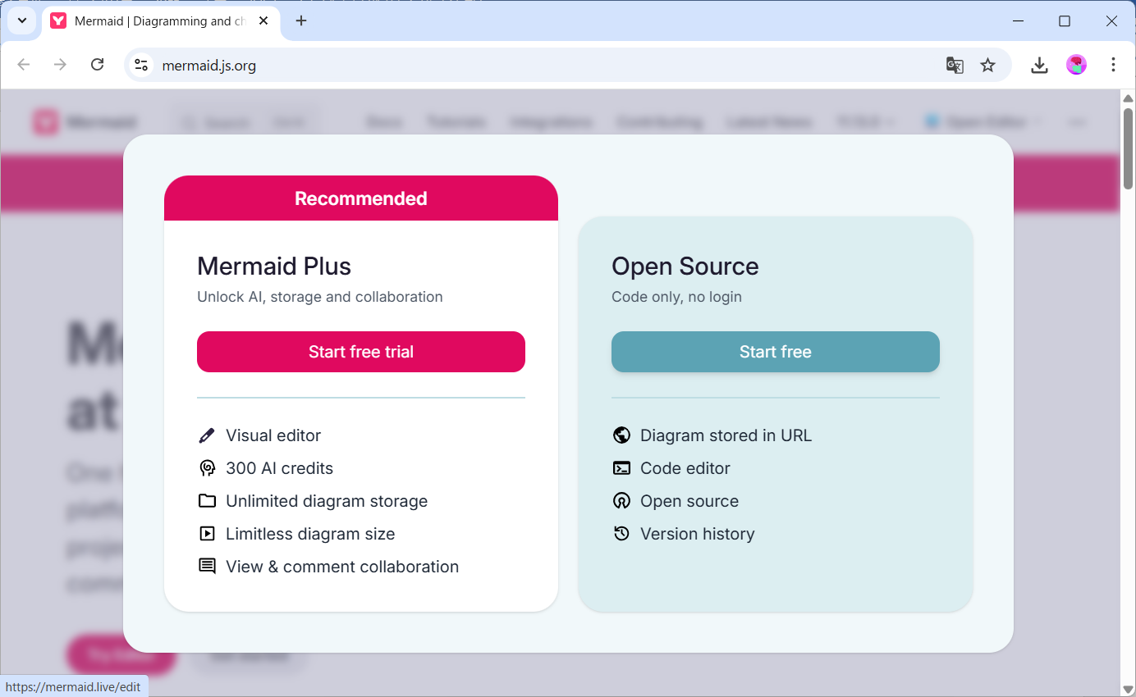

エディタが立ち上がります。（次ページ上図）

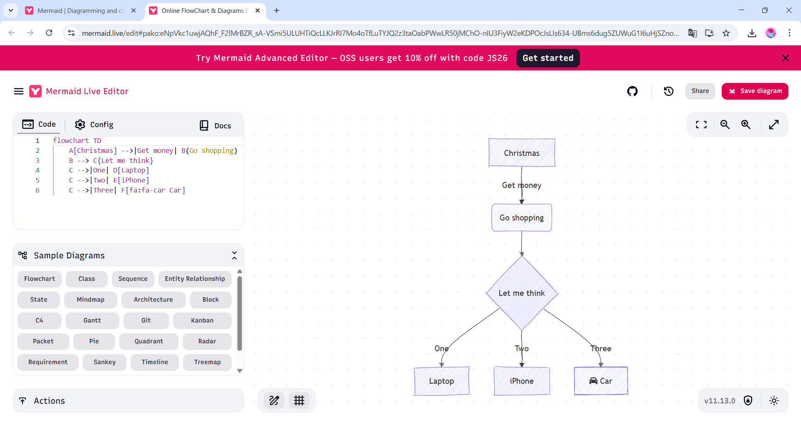
④
③

Mermaidのオンラインエディタは大きく４つの場所で構成されます。
- エディタです。ここにコードを書きます。
- 中にあるものをクリックするとサンプルのコードが①エディタに入力されます。
- 保存形式を選択してから保存することができます。
- プレビューです。コードの内容が反映されて図が表示されます。

では実際に図を作成していきます。

  - ユースケース図

ユースケース（Use Case）とは、ユーザー（アクター）がシステムを使って特定の目的（ゴール）を達成するまでの一連の行動シナリオのことです。よくわからなければ、ユースケース図とは「ユーザがシステムを使って何ができるかをまとめた図」として覚えておきましょう。

ユースケース図はUMLと呼ばれる図の一つです。UMLとはオブジェクト指向でシステム開発を行う際に必要な設計図群のことです。代表的なものにユースケース図、アクティビティ図、クラス図などがあります。

ユースケース図に書く内容は、
- どんなアクターがいるのか
- そのアクターはシステムで何ができるのか（ユースケース）
の２点だけです。一般的にシステムは四角で囲ってその中にユースケースを記述します。ユースケースとアクターは線でつなぎます。

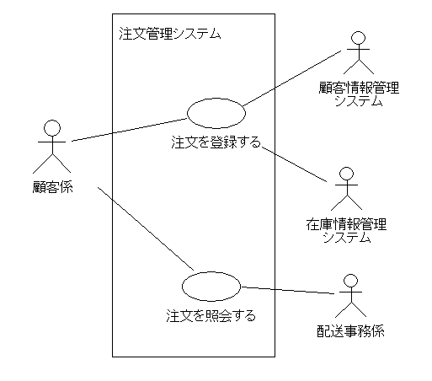
例：注文管理システムのユースケース図 出典↓
https://www.ogis-ri.co.jp/otc/hiroba/UMLTutorial/analysis/do_work/dowork1_1.html

Mermaidはユースケース図を作るための専用の機能を持っていません。Mermaidを使ってユースケース図を作成する場合、汎用グラフ図を利用します。汎用グラフを書くにはエディタの最初にgraph LRと書きます。LRはLeft to Rightの略で、上から書いていったコードが左から右に図として現れることを指します。
graph LRと書いたらその下にインデントを取ってアクターを列挙します。今回はユーザというアクターが一人いれば十分ですが、例えば要件定義の機能要件の中に「システムの管理者はTODOを一括削除できる」とかがあればさらにアクターを追加します。
では、次のコードを入力してください。
graph LR
User((ユーザー))

プレビューに「ユーザー」と書かれた丸い記号が出現します。これがアクターになります。
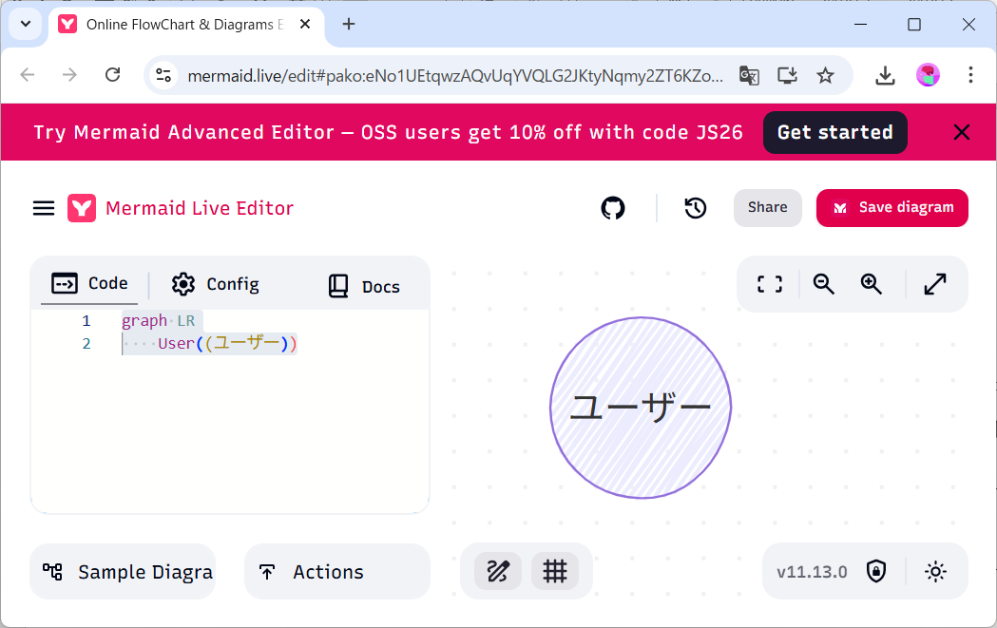

User((ユーザー)) でアクターを作成しました。初めにあるUserは変数名のようなもので、この図に線を引きたい場合などに利用します。今回はUserとしましたが、Acter1でもTestでも、任意の名前を付けられます。カッコ(( )) の中のユーザーは表示される文字列です。アクターの名前を書いてあげます。

次にユースケースの作成です。システムの四角とユースケースの列挙には次の構文を利用します。
subgraph "システム名"
UC1(ユースケース名1)
UC2(ユースケース名2)
end
ＵＣはユースケースの略です。必要なユースケースを列挙していきます。ユースケースを書く際は先に作成した要件定義書の機能要件を参考にします。

要件定義書の機能要件の部分を抜粋↓
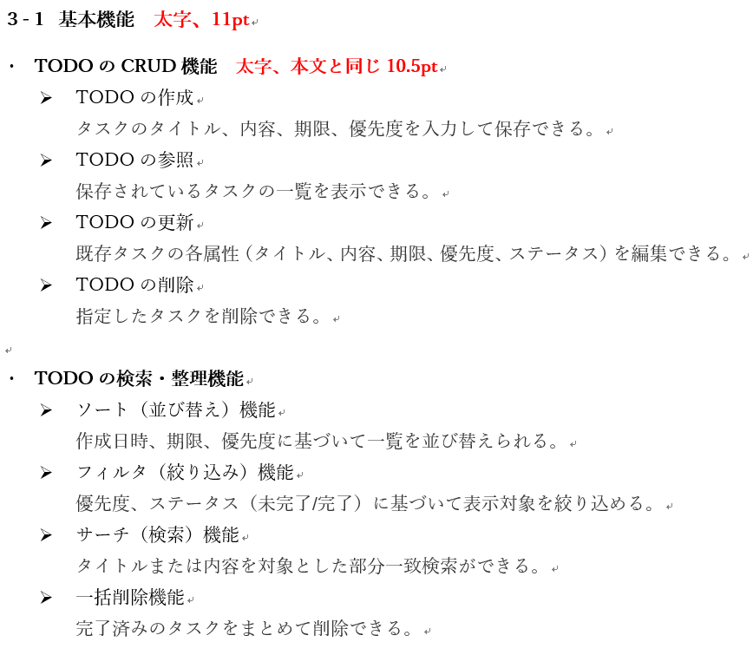

基本的には機能要件にあるものをすべて記述しますが、ユースケースの粒度（どれだけ細かく書くか）という部分は割と経験則に頼る場合が多いです。例えば、今回のユースケースの作成に当たって、「TODOの作成」、「TODOの参照」、「TODOの更新」、「TODOの削除」というように分けるか、「TODOのCRUD」という一つのユースケースにしてしまうかといった部分です。ここはシステム開発の経験の多さがモノをいうので、今回は作成例に従って作ってください。
では、ユースケースの一覧を書いていきます。次のコードを記述してください。

graph LR
User((ユーザー))
subgraph "TODOアプリケーション MyToDo" 追記
UC1(TODOを作成する)
UC2(TODOを一覧表示する)
UC3(TODOを編集する)
UC4(TODOを削除する)
UC5(条件で検索・整理する)
UC6(完了済みTODOを一括削除する)
end

プレビューが正しく表示されていればOKです。
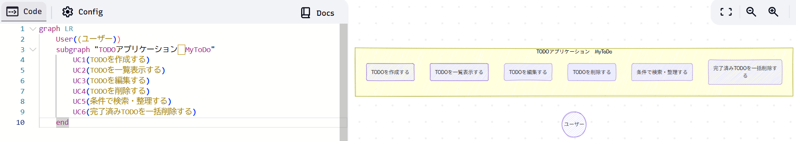

最後にアクターとユースケースをつないでいきます。アクターとユースケースをつなぐ際には常に
「アクターはユースケース（する・できる）」
という文法が成り立つように意識しましょう。例えば一番上のユースケースであれば、「ユーザがTODOを作成することができる」のような感じです。

アクターとユースケースをつなぐには下記の構文を利用します。

アクターの変数名 --- ユースケースの変数名

では、実際につなげていきます。下記のコードを入力してください。

graph LR
User((ユーザー))
subgraph "TODOアプリケーション MyToDo"
UC1(TODOを作成する)
UC2(TODOを一覧表示する)
UC3(TODOを編集する)
UC4(TODOを削除する)
UC5(条件で検索・整理する)
UC6(完了済みTODOを一括削除する)
end
User --- UC1 追記
User --- UC2
User --- UC3
User --- UC4
User --- UC5
User --- UC6

プレビューを見るとアクターとユースケースが繋がれているのがわかります。ユースケース図はこれで完成になります。
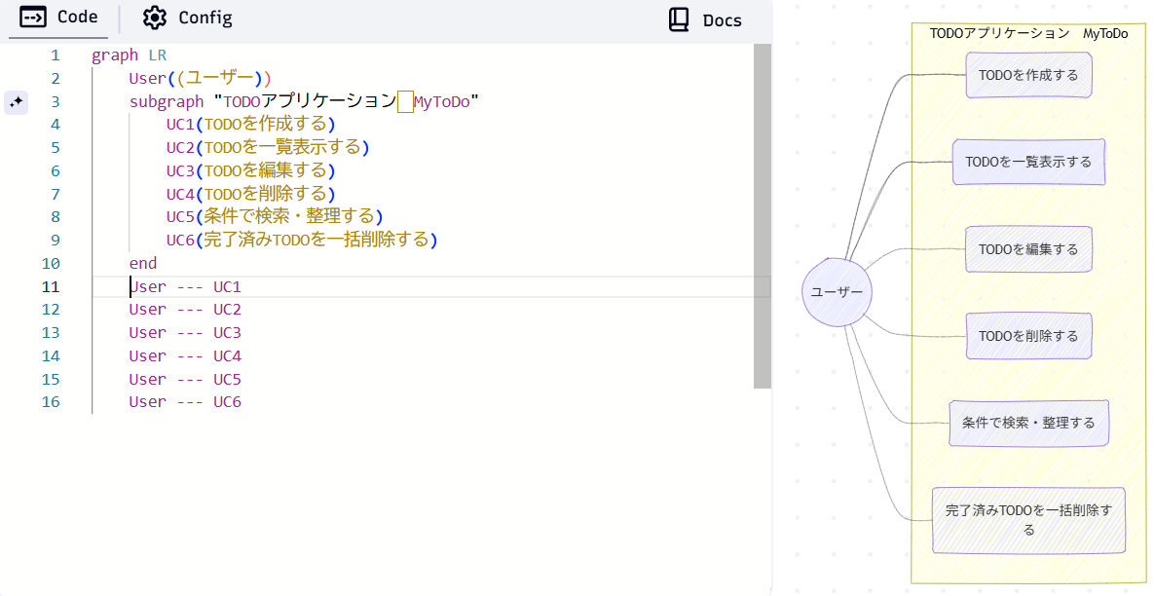
完成したユースケース図はActionsの中のPNGをクリックしてダウンロードしておきます。ダウンロードしたユースケース図の画像は、ユースケース図.png といった名前で一旦デスクトップに保存しておきましょう。

  - 業務フロー図（もどき）

業務フロー図とは、業務の流れや工程、そこに関わる人やツール、会議などの関わりに順番をつけて可視化した図です。イラストを使って可視化したりもします。
今回はMermaidのフローチャートを利用して業務フロー図（実際にはフローチャートなので、業務フロー図もどきって感じ）を作成していきます。Mermaidでフローチャートを作成する場合、エディタの先頭部分にflowchart TDと記述します。

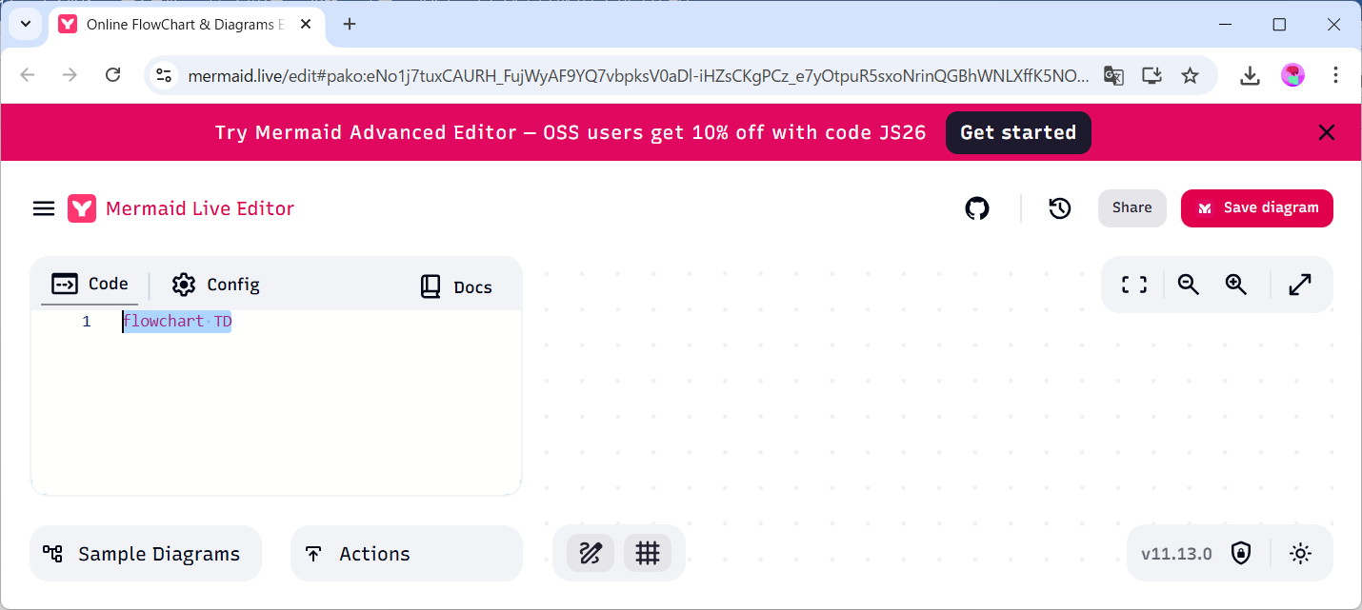

flowchart TDのTDはTop to Downの意味で、図の流れを上から下に書くことを指します。左から右に流したいならflowchart LR（Left to Right）、下から上ならflowchart BT（Bottom to Top）と書きます。

フローチャートはノードとエッジという２つの要素で構成されます。Mermaidのフローチャートではノードとエッジそれぞれ次のルールで記述します。

ノードの書き方 カッコの種類によって形が変わる
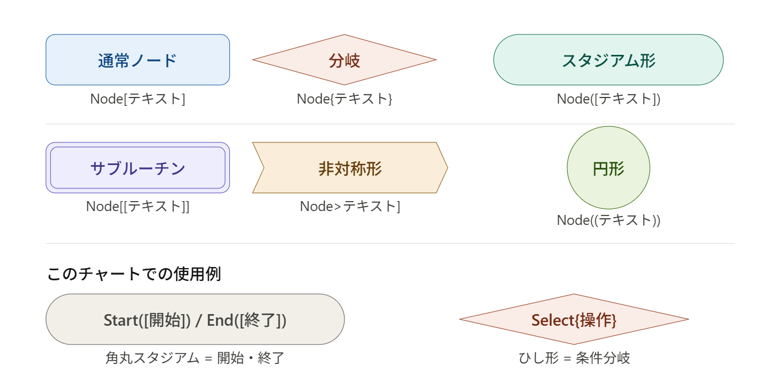

エッジの書き方
書式（A, B はノード名） | 意味
A --> B | 通常の矢印
A -- ラベル --> B | ラベル付き矢印
A --- B | 矢印なし線
A -.-> B | 点線矢印
A ==> B | 太線矢印

まずは試しに二つの通常ノードを点線でつなぎます。次のコードをエディタに入力します。
flowchart TD
N1[テスト１]
N2[テスト２]
N1 -.-> N2

入力後にプレビューを見ると次のように図が表示されます。
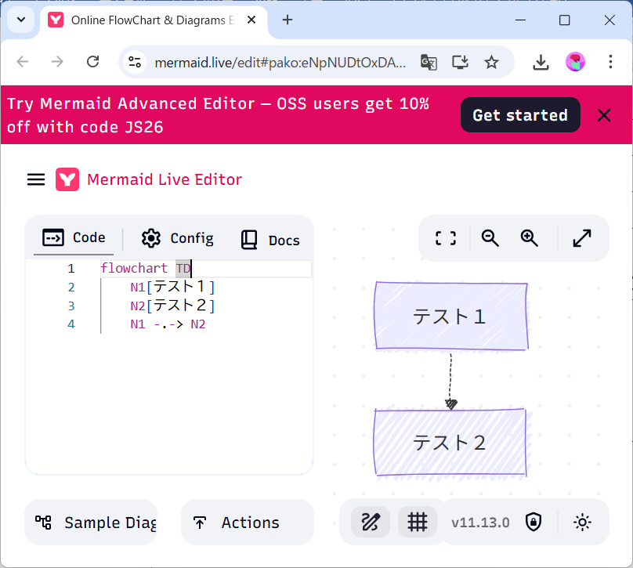

もう一つ書いてみます。「外を見て雨が降っていたら傘をさす」というフローを図にしてみます。次のコードを入力してください。
flowchart TD
Start([開始]) --> Watch[外を見る]
Watch --> IsRain{雨降ってる？}
IsRain -- はい --> UseUmbrella[傘をさす]
IsRain -- いいえ --> DontUse[傘をささない]
UseUmbrella --> GoOutside[おでかけする]
DontUse --> GoOutside
GoOutside --> GoHome[帰宅]
GoHome --> End([終了])

入力できたらプレビューを見てみます。フローチャートが作成されています。作成した図は保存することができるのでやってみます。Actionsをクリックして次にPNGをクリックします。ダウンロードが開始してPNG形式で作成した図が保存されていることがわかります。

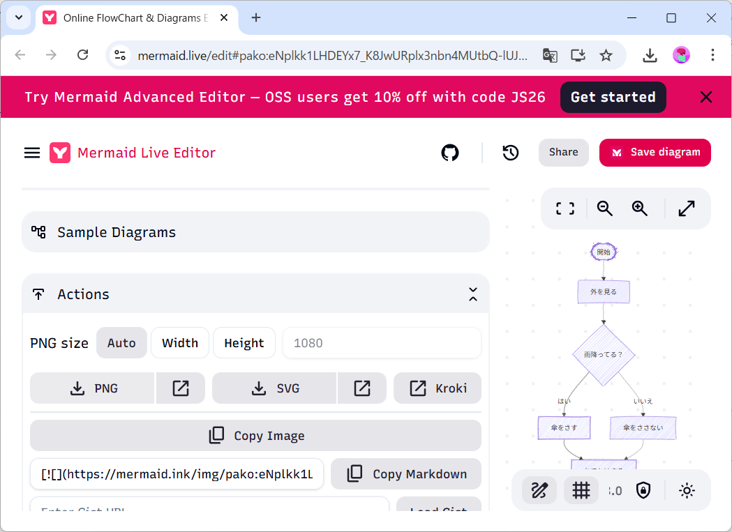

ダウンロードフォルダにPNG形式で保存された図
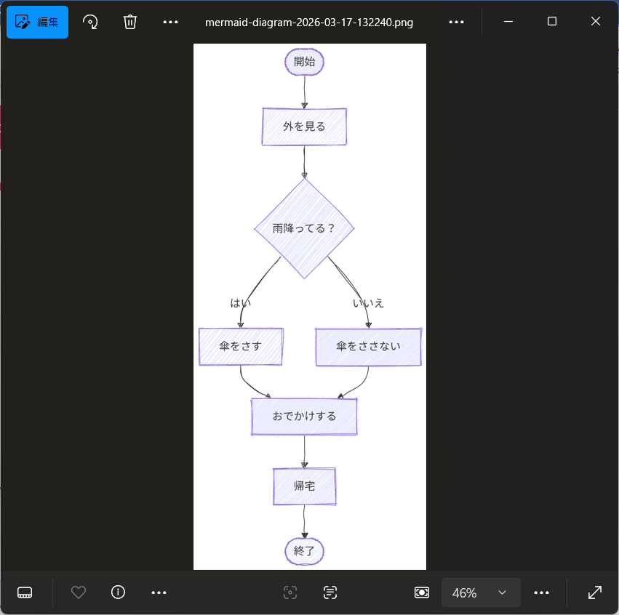

Mermaidのフローチャートの使い方は以上です。使い方がわかったところで今回のTODOリストで必要なMermaidのコードを次に記します。完成したらPNG形式で図をダウンロードして、デスクトップの適当な場所に「業務フロー.png」という名前で保存しておきます。

TODOリストの業務フロー図（フローチャート）
flowchart TD
Start([開始]) --> MainMenu[メインメニュー表示]
MainMenu --> Select{操作を選択}

Select -- 1.作成 --> Create[TODO作成フロー]
Create --> InputInfo[タイトル・内容・期限・優先度入力]
InputInfo --> Validate{バリデーション}
Validate -- OK --> Save[タスク保存]
Validate -- NG --> ShowError[エラー表示]
ShowError --> InputInfo
Save --> MainMenu

Select -- 2.一覧表示/検索 --> List[TODO一覧取得]
List --> SetFilter[検索・ソート・フィルタ条件適用]
SetFilter --> Display[一覧表示]
Display --> MainMenu

Select -- 3.編集 --> SelectEdit[対象タスクID指定]
SelectEdit --> EditInput[変更内容入力]
EditInput --> Update[タスク更新]
Update --> MainMenu

Select -- 4.削除 --> SelectDel[対象タスクID指定]
SelectDel --> ConfirmDel{削除確認}
ConfirmDel -- Yes --> Delete[タスク削除]
ConfirmDel -- No --> MainMenu
Delete --> MainMenu

Select -- 5.完了済み一括削除 --> BulkDel[完了済みタスク抽出]
BulkDel --> ConfirmBulk{一括削除確認}
ConfirmBulk -- Yes --> DeleteAll[対象を全削除]
ConfirmBulk -- No --> MainMenu
DeleteAll --> MainMenu

Select -- 9.終了 --> End([終了])
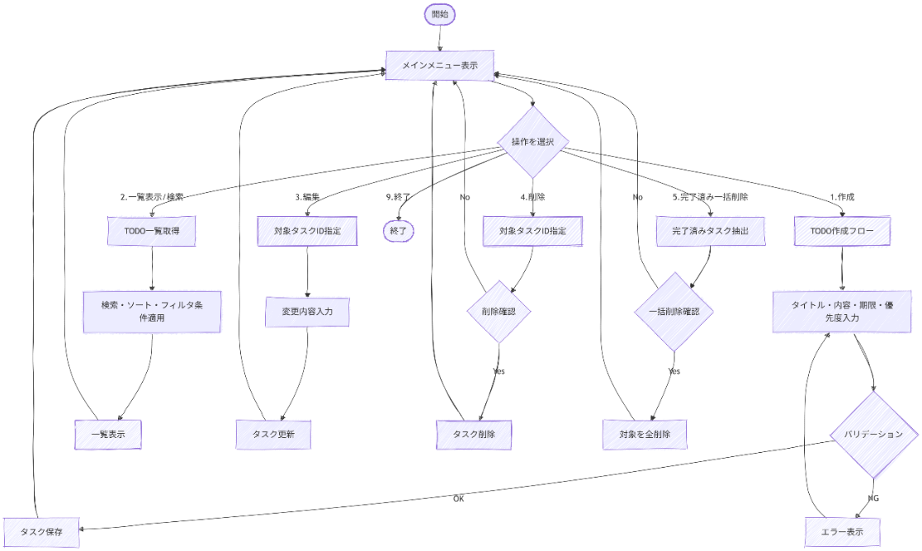
上図のようなプレビューが見えればOKです。今回はシステム化範囲のみを詳細に作成しましたが、実務ではもう少し抽象的かつ業務全体の流れが見えるように作成するのが一般的です（今回作成したものもあまりに詳細すぎてどちらかと言えば設計レベルで作成するフローチャート・アクティビティ図に近いです）。下記により実務で作成するモノに近い業務フロー図を載せておきます。
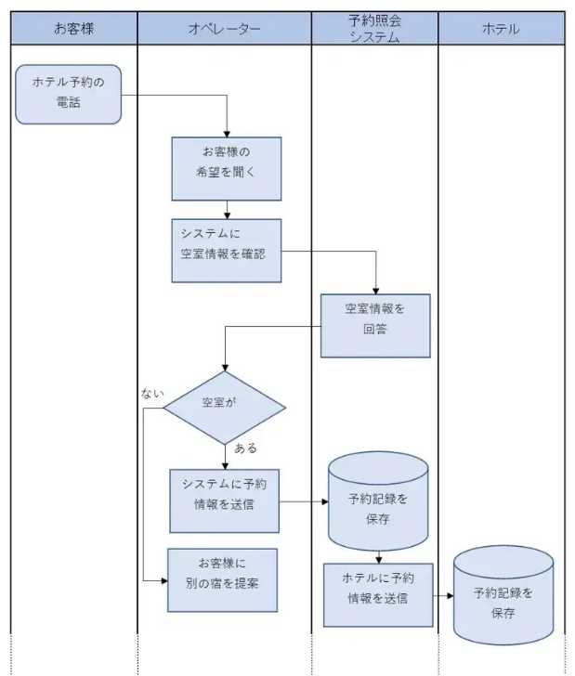
業務フロー図サンプル【予約照会システム】
今回作成した業務フロー図では
この図の「予約照会システム」「ホテル」部分のみを切り抜いて詳細に書いた感じです。
出典：https://products.sint.co.jp/ober/blog/businessflow
  - DB概念設計（ER図）

ER図もMermaidで作成することができます。ER図を作成する場合、エディタの先頭にerDiagramと記述します。Entityは次の構文で生成します。

Entityの名前 {
型名 属性名 制約
}

概念設計の段階では型名にINTEGERとかVARCHAR(20)とかを入力する必要はありません。和名でわかりやすいものがよいでしょう。要件定義書に管理するデータの項目一覧を列挙しているならそこから同じ名前を引っ張ってきます。

要件定義書の管理項目の部分を抜粋↓
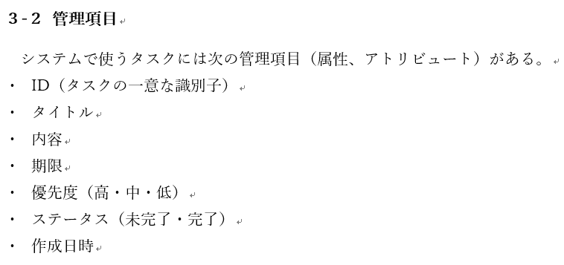
では、実際に作ってみます。次のコードを入力してください。（今回はIDのところにPKという制約を入れましたが、この段階では入れなくてもいいです）
erDiagram
タスク {
数字 ID PK
文字列 タイトル
文字列 内容
日付 期限
文字列（高・中・低） 優先度
文字列（未完了・完了） ステータス
日付 作成日時
}
プレビューと併せて下図のようになっていればOKです。
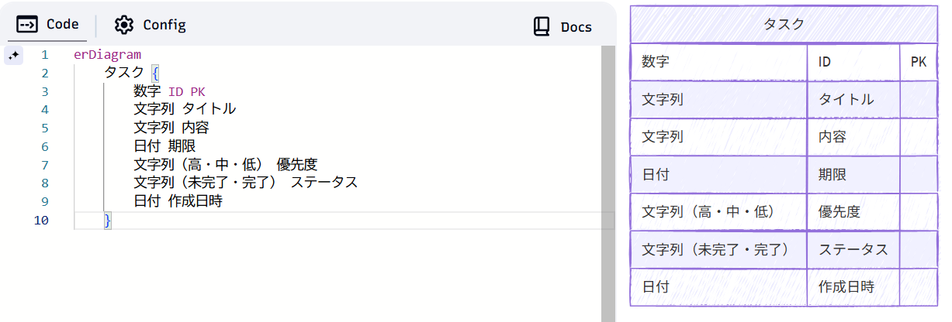

概念設計でEntityを作成しましたが、Entityの属性については常に
「Entity名の属性名」
という文法が成り立つことを意識しましょう。例えば、「タイトル」という属性を「タスクのタイトル」と書いてしまった場合、
タスクのタスクのタイトル
となってしまいます。気づかないまま設計すると後でえらいことになるので、ER図を作成した段階でチェックしておきましょう。なお、Entity同士のリレーションのつなぎ方や正規化は後回しにしておきます。

ER図が作成できたらまたPNG形式で保存します。ER図.png といった名前で一旦デスクトップに保存しておきましょう。

以上で要件定義のステップは完全に終わりです。最後にデスクトップに散らばった図たちをまとめます。

まずはプロジェクトルート（暫定版）を作成します。プロジェクトルートとはシステム開発において、関連するすべてのドキュメントやソースコード等を格納する根っこ（ルート）のフォルダのことです。
デスクトップに新規フォルダで「MyToDo」という名前のフォルダを作成し、これを暫定版のプロジェクトルートとします（Eclipse使ったら「新規Javaプロジェクト」を作成するのでそっちがプロジェクトルートになります。）
MyToDoフォルダの中に 1_要件定義 という名前のフォルダを作成し、その中に、要件定義書、ER図、ユースケース図、業務フロー図を格納しておきます。

では次に設計ステップに進みましょう。
- おまけ Eclipse + AmaterasUML

AmaterasUMLの紹介だけしておきます。まずはプロジェクトを新規で作成します。Eclipseを立ち上げ、【ファイル】→【新規(N)】→【Javaプロジェクト】とクリックします。
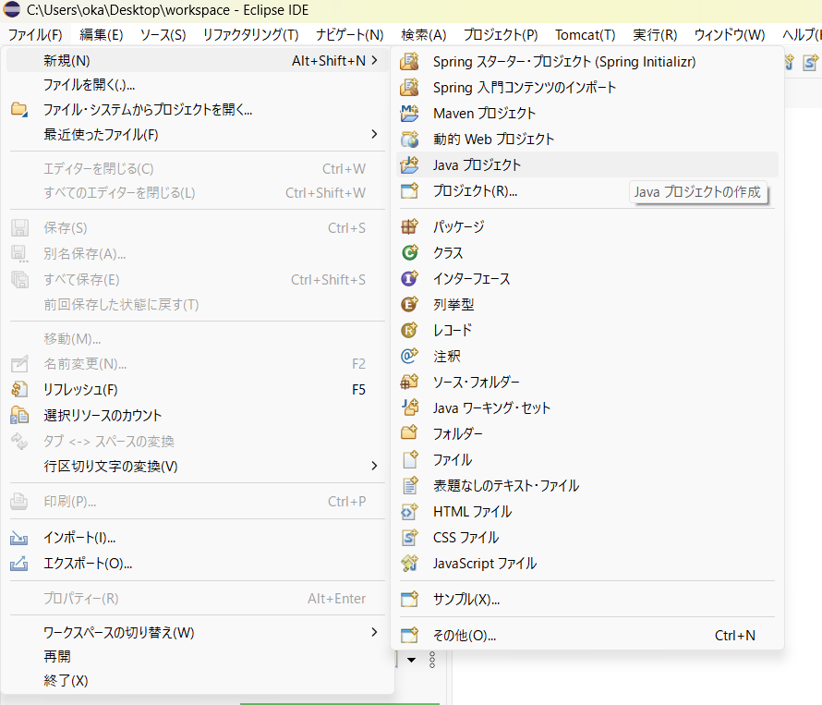

新規Javaプロジェクトウィンドウで次のように入力し、【完了】をクリックします。

プロジェクト名：my_todo（任意）
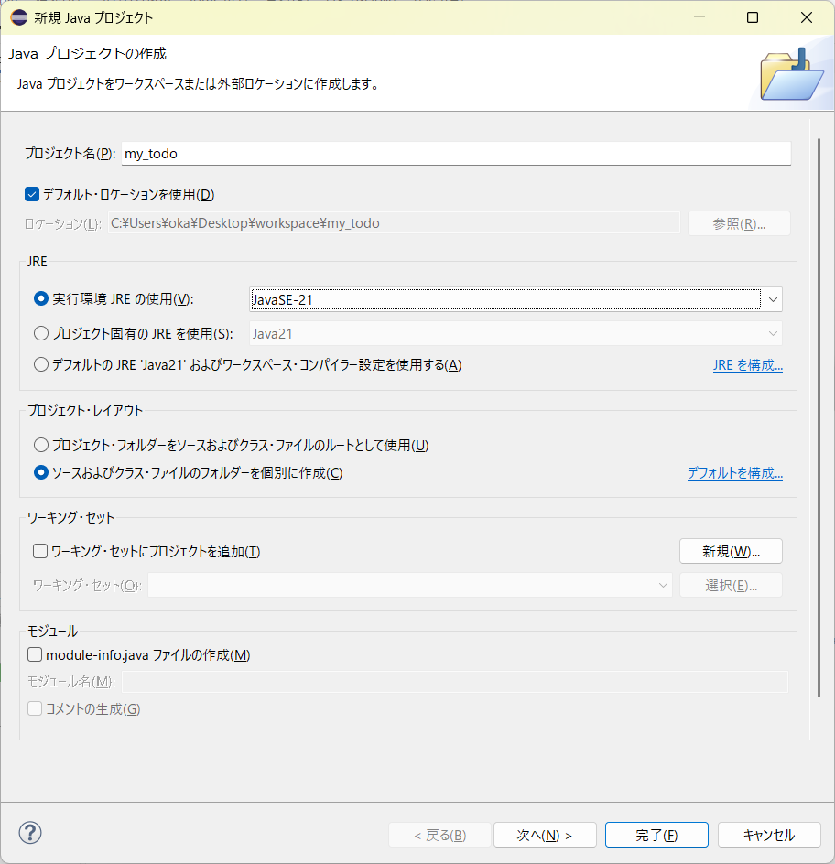

次にパッケージエクスプローラに表示されている「my_todo」で右クリックして、【新規】→【フォルダー】をクリックします。

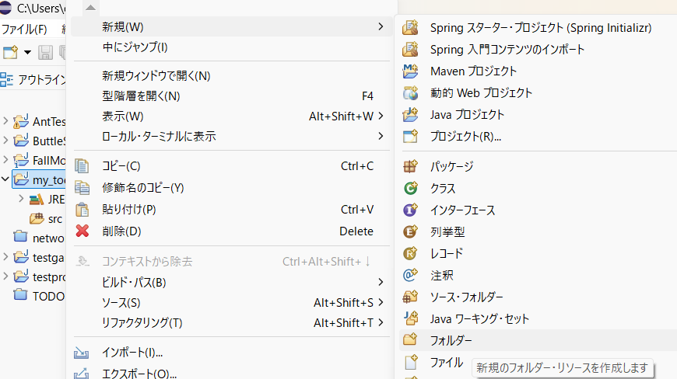
右クリック

新規フォルダーウィンドウで名前に「doc」と入力し【完了】をクリックします。
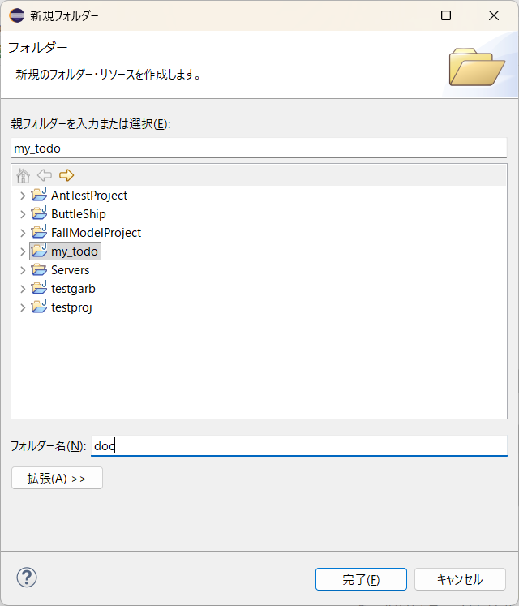
docフォルダにはプロジェクトの作成に当たって作成したすべてのドキュメント及びソースコード以外の成果物を格納します。まずは要件定義から始めていくので、docフォルダで右クリック【新規】→【フォルダー】から「1_要件定義」というフォルダを作成します。

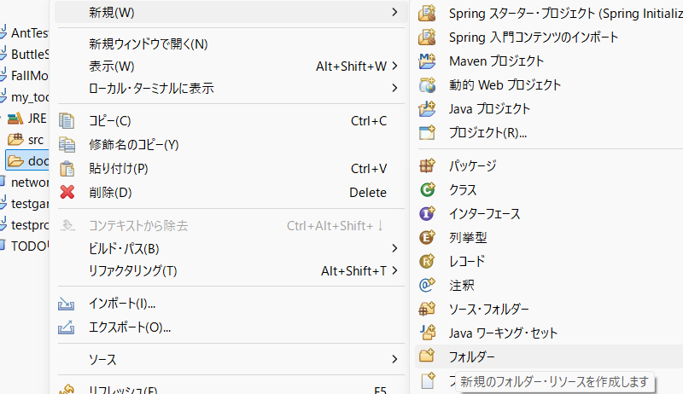
右クリック

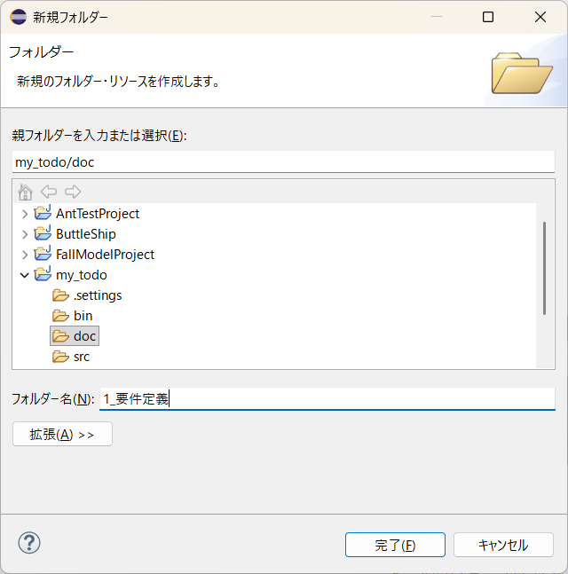
1_要件定義フォルダの中にユースケース図とER図を作っていきます。
  - AmaterasUMLでユースケース図

まずはユースケース図を作成します。1_要件定義 で右クリック→【新規】→【その他】をクリックします。新規ウィザードで【AmaterasUML】の中の【ユースケース図】を選択して【次へ】をクリックします。
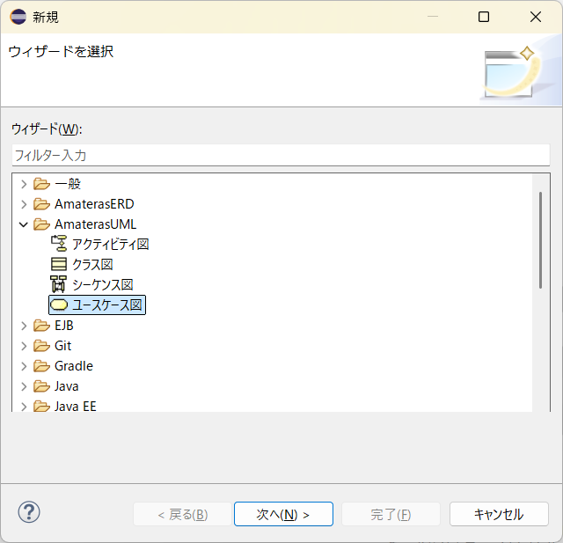

次の画面でファイル名のところに「ユースケース.ucd」と入力し【完了】をクリックします。ちなみに拡張子のucdはUseCase Diagram (ユースケース図)って意味です。
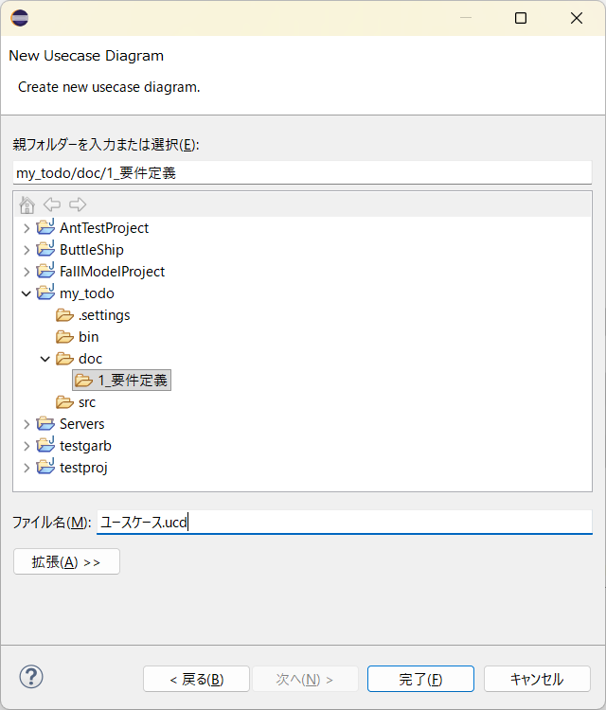
ユースケース図を作成するためのエディタが立ち上がります。
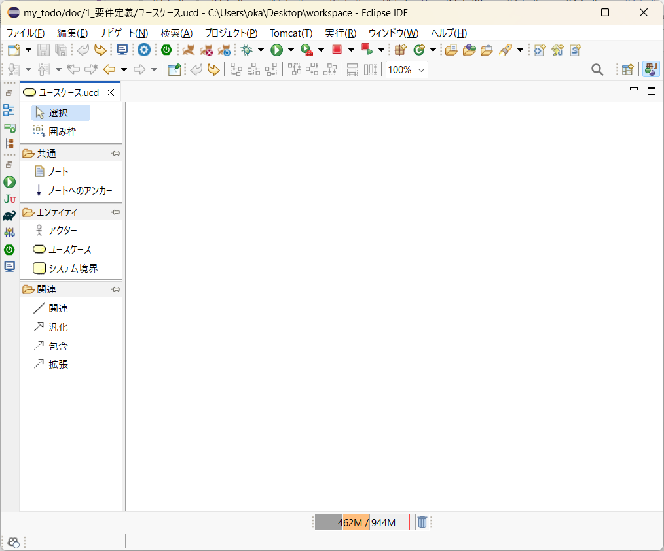

左の枠から【システム境界】を選択して、右側枠内の任意の箇所で好きな範囲だけドラッグします。
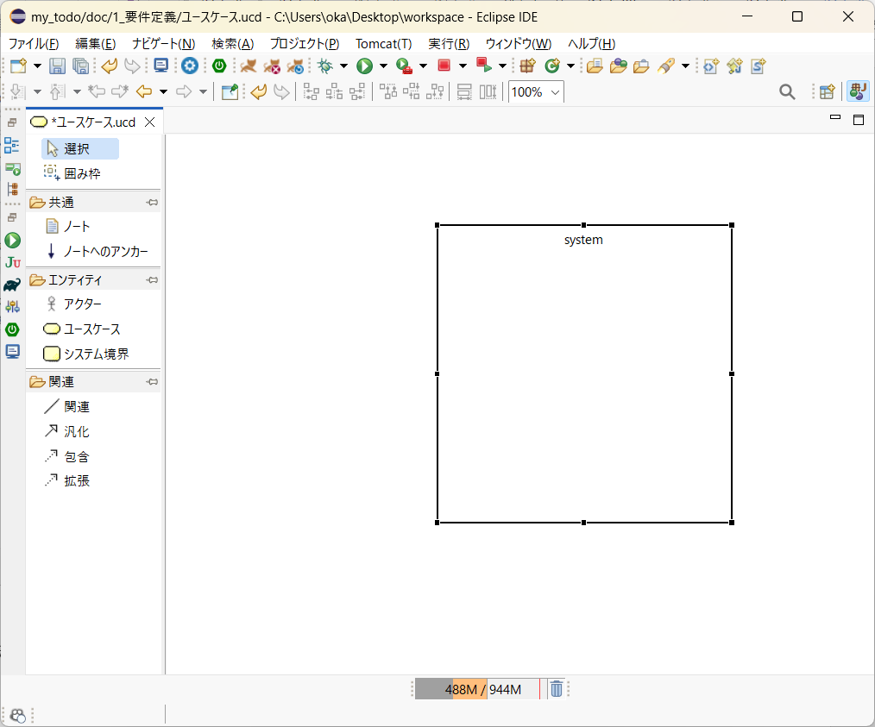
システムが作成され、左側の枠内を見るとまた【選択】欄にハイライトされていることがわかります。【選択】がハイライトされているときは右側枠内の任意のアイテムについて、場所・サイズ・名前の変更が可能になります。「system」を書かれた箇所を実際に作成する予定のシステムの名前に変えます。
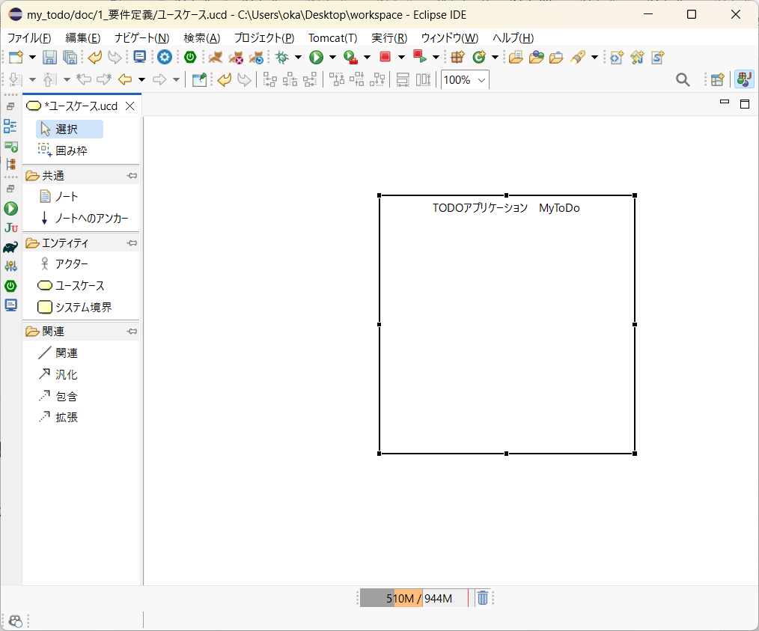

次に左のアイテム欄から【アクター】を選択します。アクターを選択した状態で右側枠内の任意の箇所をクリックすると、クリックした場所にアクターが出現します。
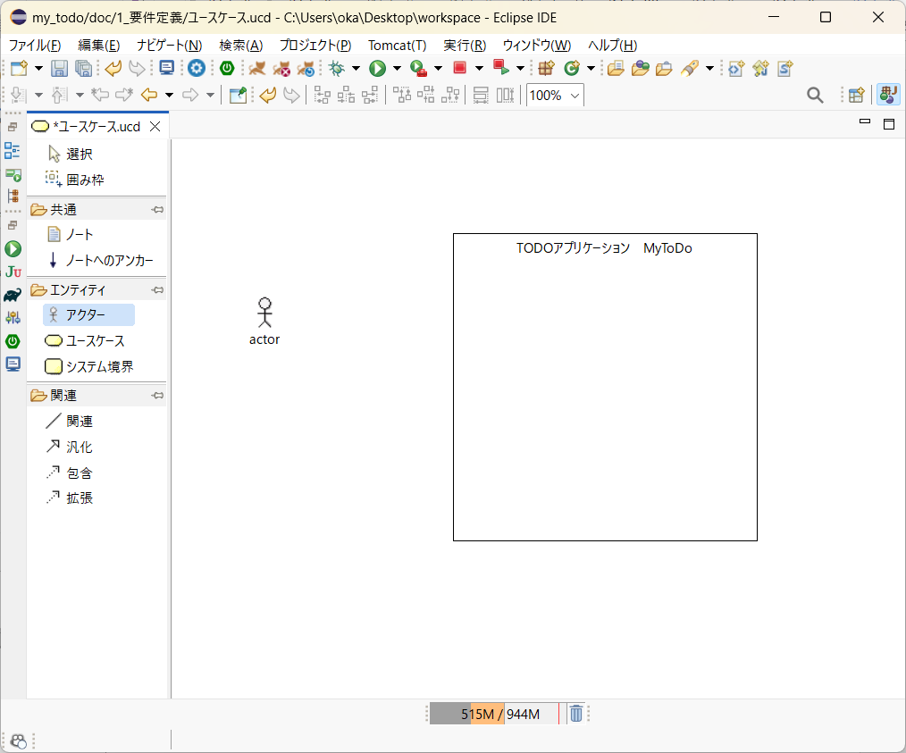
アクターの名前をダブルクリックして「ユーザー」に変更します。
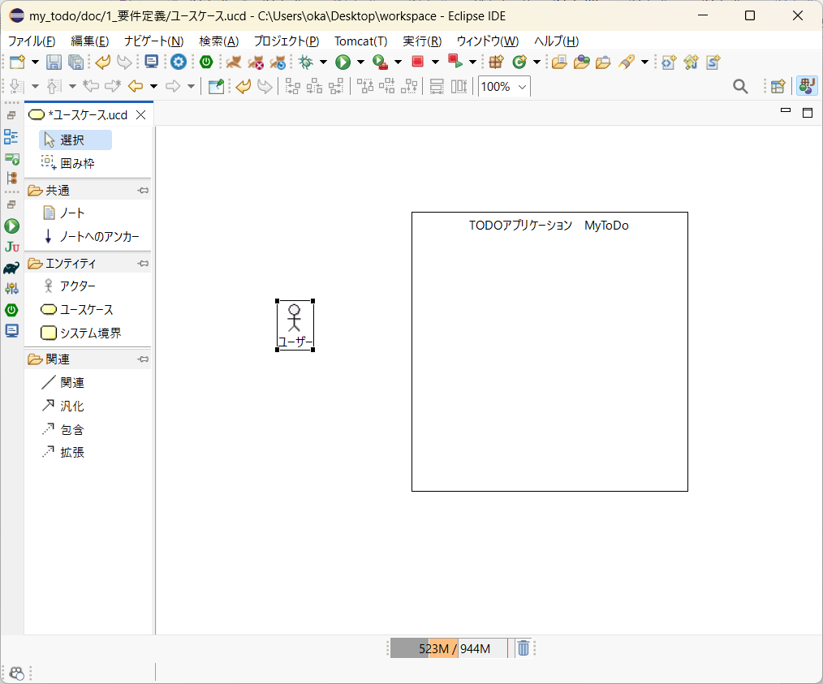

次にユースケースを追加します。左の欄から【ユースケース】を選択しシステム境界の時と同じ要領で、右側枠内のユースケースを書きたい場所でドラッグします。

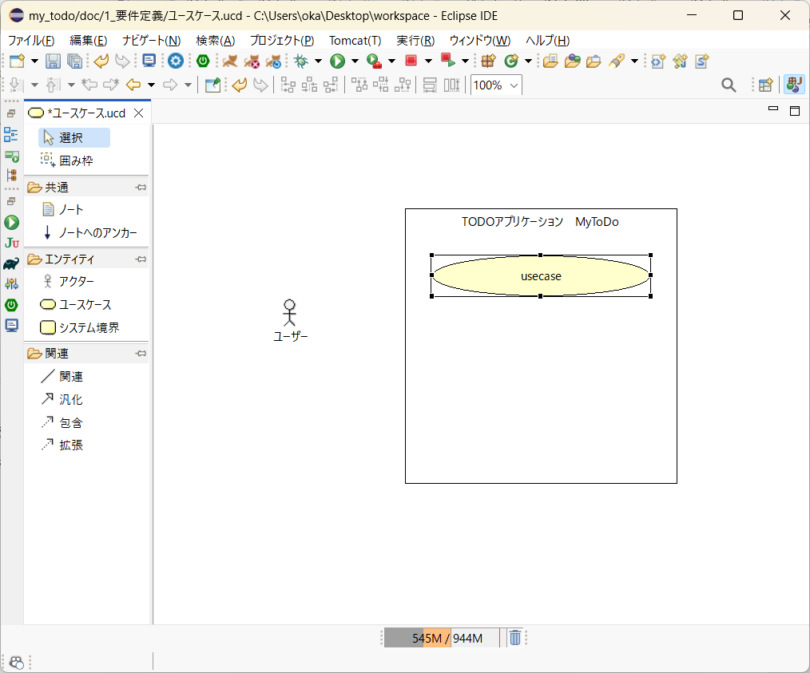
ユースケースをダブルクリックして「TODOを作成する」と入力します。
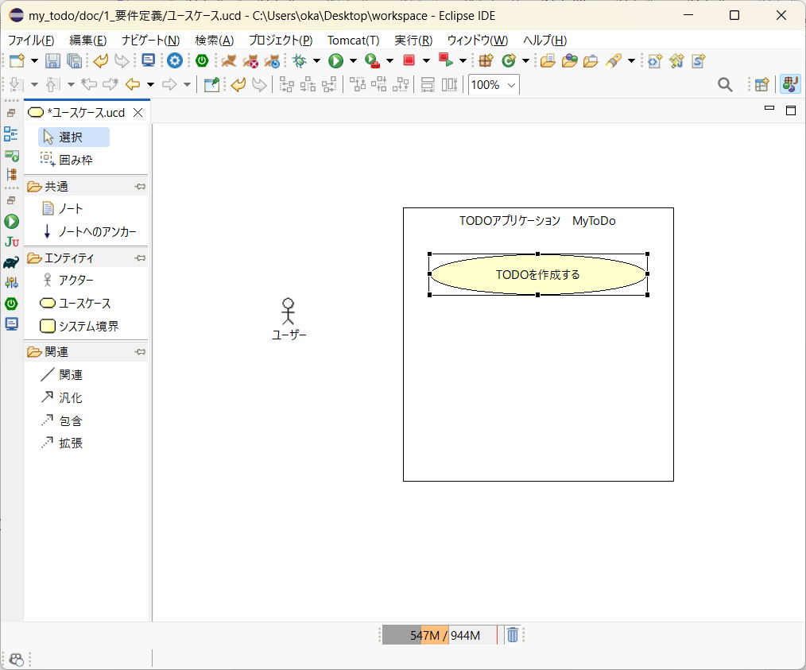

次に【関連】を選択した状態で、つなげたいアクターとユースケースをクリックすることで間に線を引くことができます。
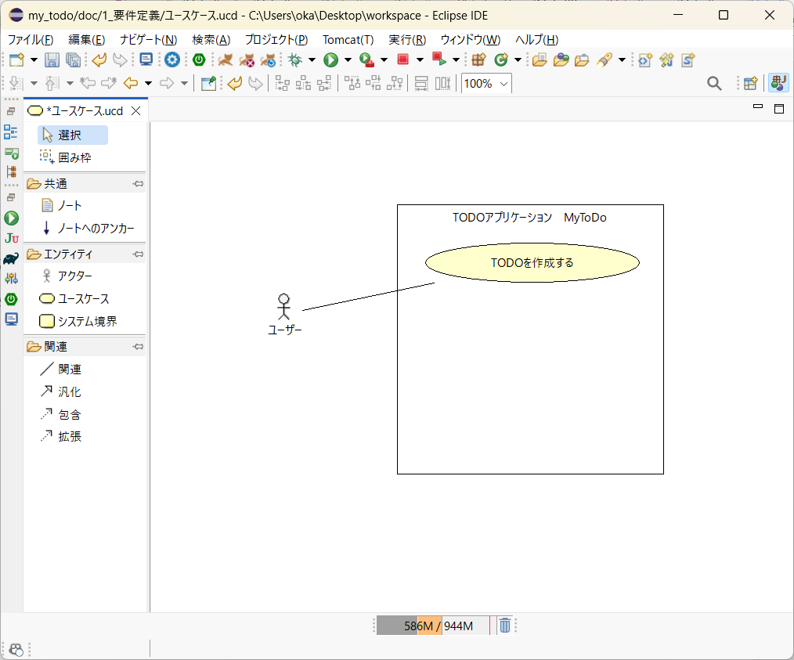
関連の線を引いた後は左枠内の【選択】をクリックしてハイライトにしておきます。以上の容量でユースケース図を作成することができます。

  - AmaterasERDでER図

次にER図を作成します。ER図はUMLではないのでAmatetasUMLで作成することはできませんが、代わりにAmaterasERDというモノが用意されています。AmaterasERDはEclipseから利用できるのでこれを使っていきます。
1_要件定義 で右クリック→【新規】→【その他】から【AmaterasERD】の中の【ERダイアグラム】を選択して【次へ】をクリックします。
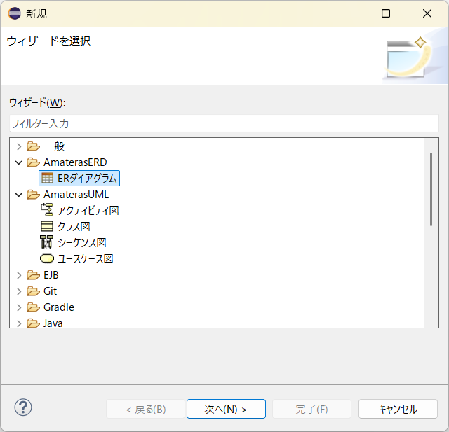

名前を「ER図.erd」としてSQL方言欄を今回は「PostgreSQL」としておきます。
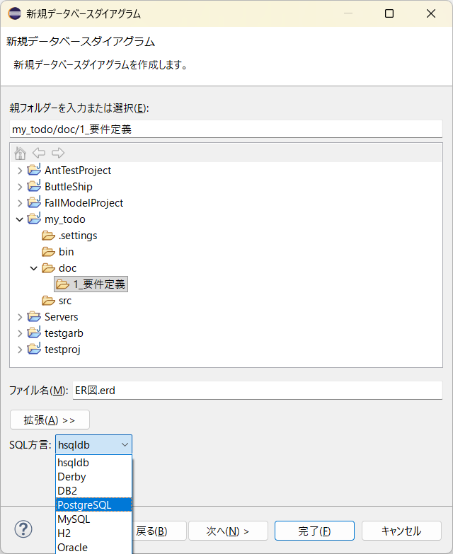
ER図を作成するためのエディタが立ち上がります。左の欄から【テーブル】を選択して右側枠内の任意の場所でクリックします。
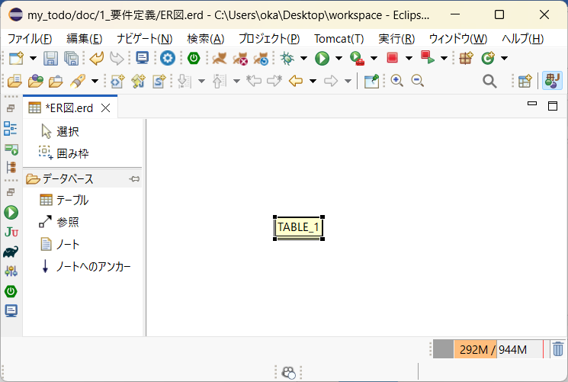

右枠内に出現した TABLE_1 をダブルクリックします。テーブルの設定ウィザードが立ち上がるので下記のように入力します。

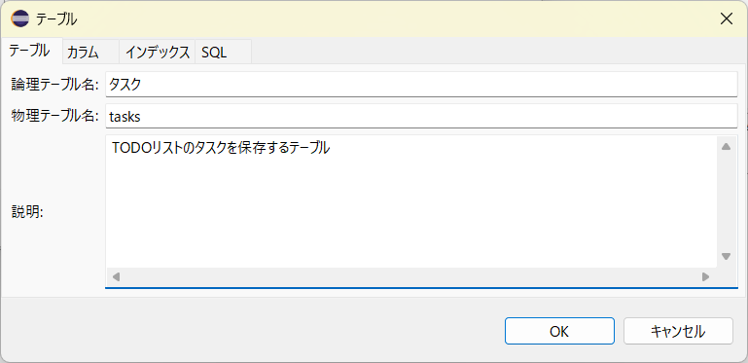
要件定義段階ではテーブルの概念設計までで、論理設計（正規化等）や物理設計（実際のテーブル名やデータ型の定義）はまだやっていないですが、一旦テキトーに埋めています。

次に【カラム】タブをクリックしてカラムの設定を行います。
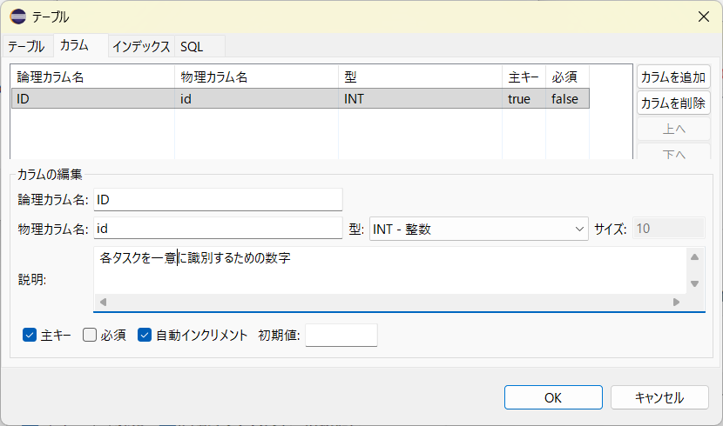
④ 制約等の選択
③ 入力
- クリック
- 選択

上図では主キーとなるIDカラムの設定を行っています。ほかにも追加するカラムがある場合には再度【カラムの追加】をクリックします。下図ではタスクのタイトルカラムを設定しています。

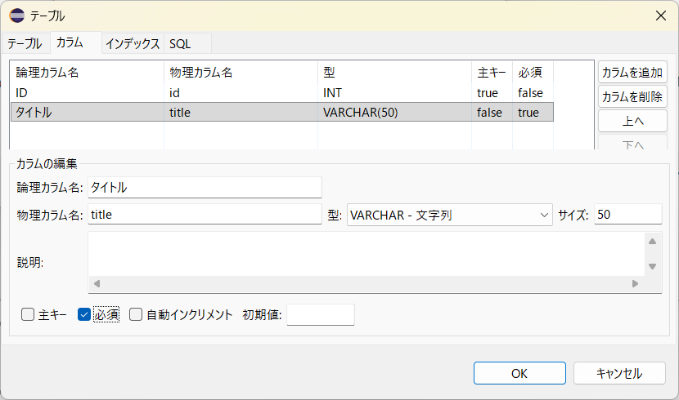

すべての項目を入力すると次のようになります。

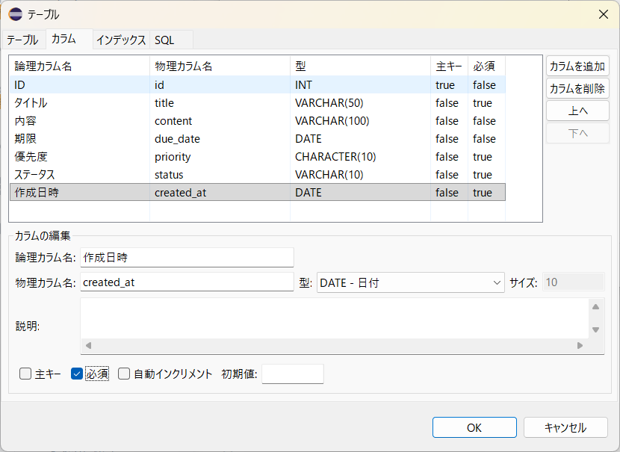

カラムの設定は以上です。検索条件になりやすいカラムがあれば【インデックス】タブで設定します（今回は使いません）。
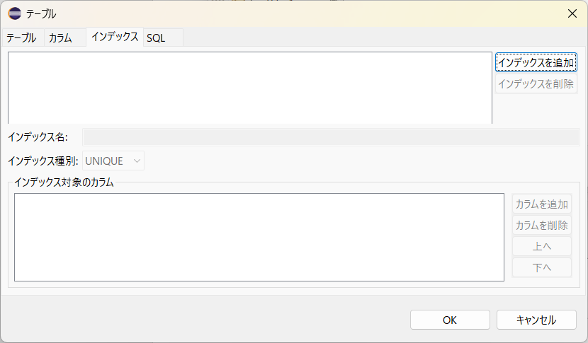

テストデータの挿入をあらかじめ行う場合には【SQL】タブでINSERT文を書きます。【INSERT文を挿入】をクリックすればINSERT文のひな型が自動生成されます（今回は使いません）。
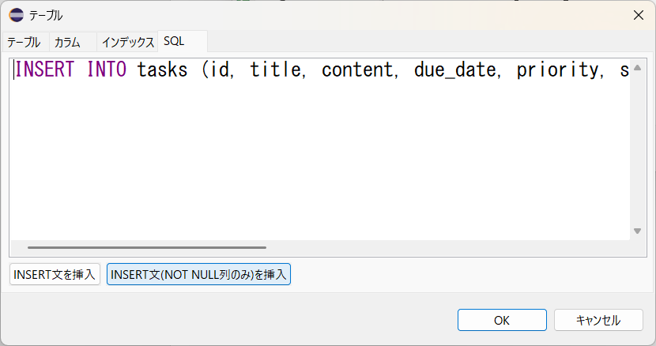

すべての設定が完了したら【OK】をクリックしてウィザードを閉じます。ER図が作成されているのがわかります。
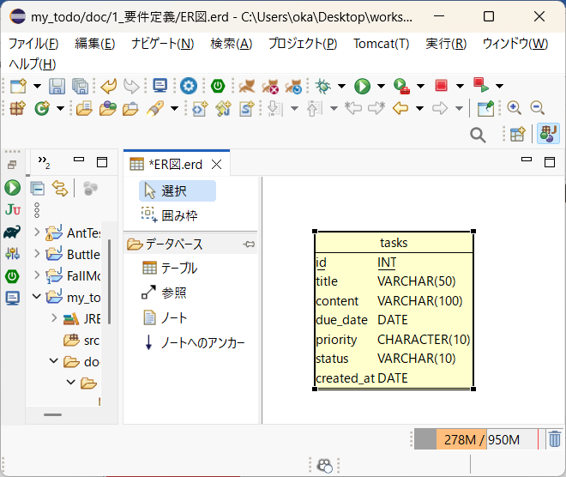
AmaterasERDで作成するER図は物理名なども指定させられるので基本的には詳細設計フェーズの後に使います。要件定義段階のER図でも使うこと自体はできますがなるべくMermaidなどで見やすい図にしてあげる方がよいでしょう。

今回は使っていませんが複数テーブルになってカラムのFK制約等がある場合は、左枠内の【参照】というアイテムを利用します。

最後にAmaterasERDの便利機能だけ紹介します。AmaterasERDでER図を作成した場合、DDL（テーブル定義文、CREATE TABLE文のこと）を自動生成することが可能です。作成した.erdファイル上で右クリック→【エクスポート】→【DDL】を選択します。
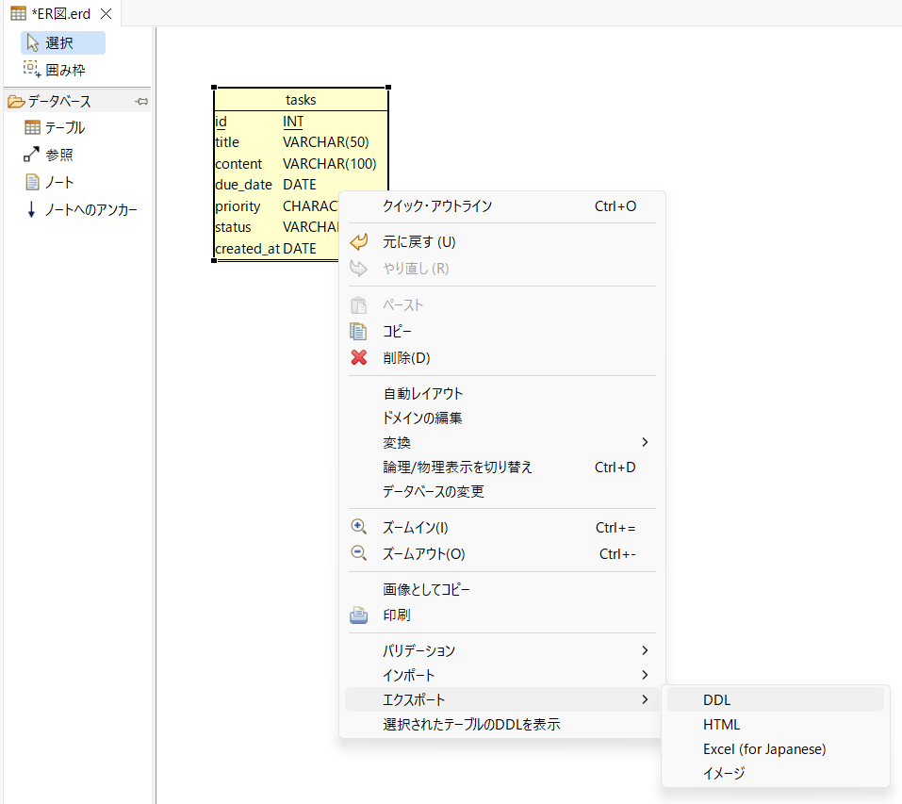

ER図を保存していない場合確認が入ります。OKをクリックします。
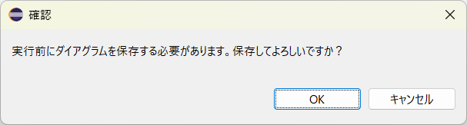
次の画面でDDLの生成についての設定が出てきます。出力フォルダでDDLを保存する場所の指定が可能です（今回は 1_要件定義 の直下）。基本的には得二変更する場所はありませんが文字コードには注意しましょう。
また、「テーブル名にスキーマを付与する」と「DROP TABLE文を出力する」にはチェックをつけておきます。最後に【完了】をクリックします。
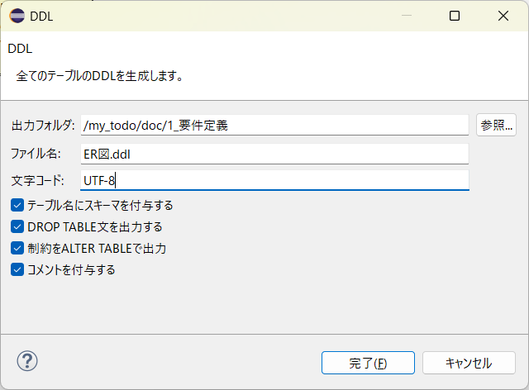
1_要件定義 の下に ER図.ddl というファイルが現れます。中身を確認すると確かに設定した通りのDDLが生成されていることが確認できます。
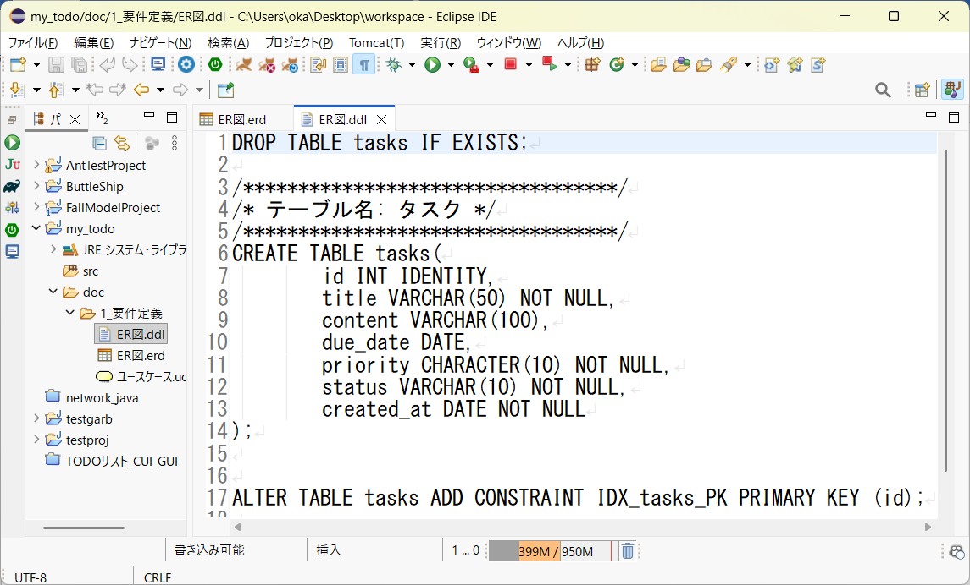
使い方は以上です。

